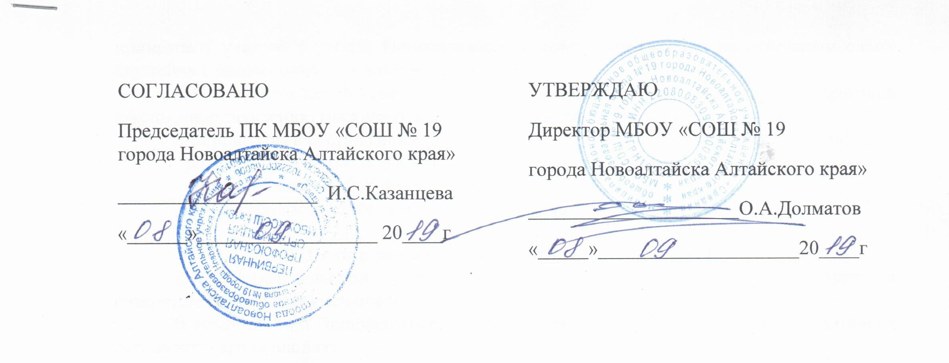

Положение
о Попечительском совете
МБОУ «Средняя общеобразовательная школа № 19
города Новоалтайска Алтайского края»

1. Общие положения
1.1. Попечительский совет МБОУ «Средняя общеобразовательная школа № 19 города Новоалтайска Алтайского края» (далее по тексту – Школа), в соответствии с пунктом 2 статьи 26 п.4 Федерального Закона от 29.12.2012 № 273-ФЗ «Об образовании в Российской Федерации» - это коллегиальный орган управления Учреждением, объединяющий на добровольной основе всех, кто заинтересован в развитии образования.
Попечительский совет школы не является юридическим лицом. Порядок формирования и компетенция Попечительского совета определяются Уставом и Положением о Попечительском совете МБОУ «СОШ № 19 города Новоалтайска Алтайского края»..
1.2. Попечительский совет объединяет на добровольной основе всех, кто заинтересован в развитии образования.
1.3. Попечительский совет является постоянно действующим коллегиальным органом МБОУ «СОШ № 19 города Новоалтайска Алтайского края». В состав Попечительского совета могут входить:
- представители государственных органов,
- органов местного самоуправления,
- организаций различных форм собственности, предпринимательских и научных кругов, средств массовой информации, общественных объединений и ассоциаций, независимо от форм собственности,
- педагогические работники,
- родители (законные представители) обучающихся,
- иные лица, заинтересованные в совершенствовании деятельности и развитии школы.
Членами Попечительского совета учреждения могут быть юридические лица, которые действуют через своих представителей. Представители юридического лица принимают участие в работе Попечительского совета учреждения на основании своих служебных полномочий или доверенности.
1.4. Попечительский совет Учреждения формируется по приглашению директора школы либо заявлению граждан о желании войти в состав Попечительского совета.
Кандидатуры в состав Попечительского совета Учреждения вправе выдвигать:
- родители (законные представители) обучающихся школы;
- общее собрание работников школы;
- общественность (в том числе благотворители).

2. Цели и компетенции Попечительского совета
2.1. Попечительский совет школы создается с целью содействия в совершенствовании деятельности.
В компетенцию Попечительского совета МБОУ «СОШ № 19 города Новоалтайска Алтайского края» входит:
- содействие в осуществлении уставной деятельности школы;
- оказание помощи в решении актуальных задач развития школы;
- содействие укреплению и развитию материально-технической базы школы, благоустройству его помещений и территории,
- содействие привлечению внебюджетных средств для обеспечения деятельности и развития школы,
- осуществление благотворительной деятельности.

3. Права и обязанности членов Попечительского совета.
3.1. Для осуществления возложенных функций члены Попечительского совета имеют право:
- вносить предложения на рассмотрение администрации, педагогического совета школы по вопросам социализации воспитанников, в том числе внедрению в практику передового опыта работы, укреплению кадрового состава и развитию материально-технической базы учреждения;
- принимать участие в конференциях, совещаниях, семинарах, а также выступать в средствах массовой информации по вопросам социализации обучающихся, воспитанников и выпускников учреждения;
- участвовать в проверке деятельности учреждения, инициированной учредителем учреждения;
- заслушивать в установленном порядке на заседаниях руководителей учреждений по вопросам, отнесенным к компетенции Попечительского совета, и принимать соответствующие решения, носящие рекомендательный характер;
- в случае выявления нарушений в деятельности школы вносить учредителю предложения о проведении проверки деятельности школы;
- получать информацию о состоянии педагогической деятельности от администрации учреждения.
3.2. Попечительский совет несет ответственность:
- за своевременное принятие и выполнение решений, входящих в его компетенцию;
- за максимальное использование собственных возможностей способствующих деятельности Попечительского совета;
- за принятие решений в соответствии с законодательством Российской Федерации.

4. Организация деятельности Попечительского совета.
4.1. Попечительский совет возглавляется председатель. Директор школы является не избираемым членом Попечительского совета учреждения и не может исполнять функции председателя. Председатель и заместитель председателя избираются ежегодно на первом заседании Попечительского совета, заместитель председателя исполняет функции секретаря и ведет протоколы заседаний Попечительского совета.
4.2. Председатель Попечительского совета организует текущую работу Попечительского совета, созывает его заседания, председательствует на них и организует ведение протокола.
В отсутствие председателя попечительского совета его функции осуществляет заместитель председателя.
4.3. Заместитель председателя Попечительского совета обеспечивает подготовку заседаний Попечительского совета, ведение протокола заседания и достоверность отраженных в нем сведений, а также осуществляет рассылку извещений о месте и сроках проведения заседания. Извещения о проведении заседания и иные материалы должны быть направлены членам Попечительского совета не позднее, чем за три дня до дня проведения заседания.
4.4. Организационной формой работы Попечительского совета школы являются заседания, которые проводятся по мере необходимости, но не реже одного раза в полугодие. Решения принимаются открытым голосованием простым большинством голосов присутствующих на заседании не менее 2/3 членов Попечительского совета. Внеочередные заседания могут быть созваны его председателем по мере необходимости или по требованию членов Попечительского совета.
4.5. Заседания Попечительского совета правомочны при присутствии на них не менее 2/3 от числа всех членов Попечительского совета.
4.6. Решения Попечительского совета принимаются путем открытого голосования большинством голосов присутствующих на заседании членов Попечительского совета. В случае равенства голосов «за» и «против» решающим является голос председательствующего.
4.7. Решения Попечительского совета оформляются протоколами, которые подписываются председательствующим и секретарем, ведущим протокол заседания.
5.10. Протокол с решением в печатном или электронном виде передается всем членам Попечительского совета.

